**Ejercicios recursión 2**

Elabore las siguientes funciones. Cree una operación principal con un menú en el que pueda llamar cada una de las operaciones.

1. Función recursiva que permita convertir un número entero positivo en representación decimal a su correspondiente representación binaria. Imprima cada digito binario. Por ejemplo la representación binaria del número 28 es 11100. Tip: tenga en cuenta que la división entera, ( que ignore los decimales) se logra con //

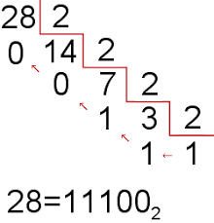

1. Función recursiva que permita sumar los dígitos de un número entero positivo. Ejemplo: Si escribe 100, su programa debe dar 1, si escribe 101 su programa debe dar 2, si se escribe 385.
2. Realice una función recursiva que permita calcular el MCD (máximo común divisor) de dos números enteros positivos utilizando el Algoritmo de Euclides:

*Algoritmo de Euclides:* Dados dos números enteros positivos m y n, tal que m > n, para encontrar su máximo común divisor (es decir, el mayor entero positivo que divide a ambos):

• Dividir m por n para obtener el resto r (0 ≤ r < n)

• Si r = 0, el MCD es n

• Si no, el máximo común divisor es MCD(n,r)